竞争性磋商公告
项目概况：
浚县人民医院部分内外墙粉刷及吊顶清洗项目的潜在供应商请在 鹤壁市公共资源交易公共服务平台(https://ggzy.hebi.gov.cn:8060/)获取竞争性磋商文件，并于 2024年12月16日9时00分（北京时间）前递交响应文件。
一、项目基本情况
1.项目编号：浚财磋商采购-2024-13
2.项目名称：浚县人民医院部分内外墙粉刷及吊顶清洗项目
3.采购方式：竞争性磋商
4.预算金额：3145000.00元
最高限价：2898904.21元
序号 | 包号 | 包名称 | 包预算（元） | 包最高限价（元）
1 | / | 浚县人民医院部分内外墙粉刷及吊顶清洗项目 | 3145000.00 | 2898904.21
5.采购需求（包括但不限于标的的名称、数量、简要技术需求或服务要求等）：
（1）项目概况：浚县人民医院门诊医技楼、住院部两栋楼内墙漆、外立面改造、吊顶清洗（具体内容详见工程量清单及图纸）。
（2）采购范围：竞争性磋商文件、施工图及工程量清单标示的全部内容。
（3）资金来源：自筹资金
（4）标段划分：本项目划分1个标段。
（5）质量要求：符合国家现行相关标准和规范要求，达到合格标准。
6.工期：30日历天
7.本项目（是/否）接受联合体投标：否
8.是否接受进口产品：否
9.是否专门面向中小企业：是
二、申请人的资格要求：
1.供应商满足《中华人民共和国政府采购法》二十二条规定；
2.落实政府采购政策满足的资格要求：
采购项目需要落实的政府采购政策：本项目执行优先采购节能环保、环境标志性产品，扶持不发达地区和少数民族地区，促进中小企业、监狱企业、残疾人福利性企业发展等。本项目专门面向中小企业采购。
3.本项目的特定资格要求：
3.1供应商需符合《中华人民共和国政府采购法》第二十二条规定：
（一）具有独立承担民事责任的能力；
（二）具有良好的商业信誉和健全的财务会计制度（商业信誉承诺书和财务会计制度）；
（三）具有履行合同所必需的设备和专业技术能力（承诺书，格式自拟）；
（四）有依法缴纳税收和社会保障资金的良好记录(2024年1月1日以来任意连续三个月的税收和社保缴纳证明，依法免税单位须具有免税证明)；
（五）参加政府采购活动近三年内，在经营活动中没有重大违法记录（承诺书，格式自拟）；
注：供应商在参加本项目时，资格审查环节可提供《资格条件承诺函》；未提供《资格条件承诺函》的，仍按上述 3.1（一）至（五）的要求提供相关证明材料。
3.2 投标人须具备独立法人资格，企业营业执照合法有效，并在人员、设备等方面须具有与本项目相匹配的履约能力（具有中华人民共和国境内注册的独立法人资格和有效的营业执照）；
3.3供应商具备建筑工程施工总承包叁级及以上资质，并具有有效的安全生产许可证，并在人员、设备等方面须具有与本项目相匹配的履约能力（注明：在河南省建筑市场监管公共服务平台有资质异常标注（资质状况显示注册人员不足）的建筑企业，标注期间不具备相应专业投标资格，投标属于弄虚作假行为，中标无效）。
3.4拟派项目经理须具有建筑工程贰级及以上注册建造师执业资格和有效的安全生产考核合格证书，且未担任其他在建工程项目的项目经理（提供无在建承诺）；拟派项目经理在投标截止日前 120 天内，有在其他工程项目上担任项目经理任职变更事项的，请在响应文件中说明情况并附经建设行政主管部门备案的相关证明材料。
3.5依据《财政部关于在政府采购活动中查询及使用信用记录有关问题的通知》（财库〔2016〕125号），供应商被“信用中国”网站（www.creditchina.gov.cn）列入失信被执行人、重大税收违法失信主体 、政府采购严重违法失信行为记录名单；被“中国政府采购”网站（www.ccgp.gov.cn）列入政府采购严重违法失信行为记录名单的将被拒绝参与本项目政府采购活动，供应商需提供承诺书，对承诺书真实性负责，提供虚假承诺供应商承担全部责任。【查询渠道：“信用中国”网站（www.creditchina.gov.cn）、中国政府采购网 （www.ccgp.gov.cn）】
3.6单位负责人为同一人或者存在直接控股、管理关系的不同供应商，不得参加同一合同项下的政府采购活动（提供承诺书）。
3.7本次招标不接受联合体投标（提供承诺书）。
三、获取竞争性磋商文件
时间：2024年12月5日至2024年12月12日，每天上午00:00至12:00，下午12:00至23:59（北京时间，法定节假日除外）。
3.2 地点：鹤壁市公共资源交易公共服务平台(https://ggzy.hebi.gov.cn:8060/)；
3.3 方式：电子下载。本项目采用电子化招投标，全部通过网上报名方式进行报名、下载竞争性磋商文件、制作电子响应文件、网上加密上传、线上解密等相关事宜；
3.4售价：0元。
四、响应文件提交
时间：2024年12月16日9时00分；
地点：浚县公共资源交易中心第一远程开标室。
响应文件的上传方式：投标人应当在上传响应文件截止时间前，登录“鹤壁市公共资源交易公共服务平台”，将已加密电子响应文件上传，并确定已加密响应文件保存上传成功。逾期未完成上传或未按规定加密的响应文件，招标人将拒收。加密电子响应文件逾期上传或者未按时解密的，其响应文件采购人不予受理。
五、响应文件开启
时间： 2024年12月16日9时00分；
地点：浚县公共资源交易中心第一远程开标室，供应商无需到浚县公共资源交易中心现场参加开标会议。在响应文件开启时间前，供应商自行选择任意地点登录远程开标大厅，在线准时参加响应文件开启活动并进行文件解密、澄清等。未在规定时间内解密响应文件的供应商，其响应文件无效。
六、发布公告的媒介及招标公告期限：
本公告同时在《河南省政府采购网》、《鹤壁市政府采购网》、《鹤壁市公共资源交易公共服务平台》网站上发布，自本公告发布之日起3个工作日。
七、其他补充事宜
1.评分办法：综合评分法。
2.投标供应商有合同融资意向的，请登录鹤壁市政府采购网进行融资意向登记，或者在“通知公告”栏目中查询线下合同融资渠道及联系方式。
3.本项目使用鹤壁市政府采购交易系统进行业务办理，供应商须先完成办理CA数字证书办理，并在鹤壁市公共资源交易公共服务平台“下载中心”查看相关说明。
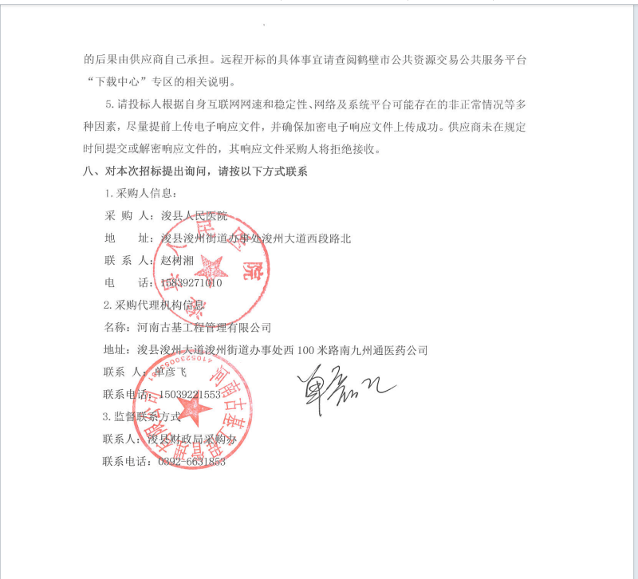
4.关于本项目的澄清、补充、修改、疑问答复、延期等情况，均在鹤壁市公共资源交易公共服务平台网站进行公告，并同时在鹤壁市政府采购交易系统内部生成最新的采购“答疑澄清文件”告知供应商，供应商应自行查阅，随时关注，采购人不再另行通知，且不需要供应商确认，当采购文件的澄清、修改、补充等在同一内容上表述不一致时，以最后发布的内容为准。因鹤壁市政府采购交易系统开标前具有保密性，各潜在供应商在“递交响应文件截止时间”前须自行查看项目进度、疑问答复、澄清、修改等内容，因供应商未及时查看造成的后果由供应商自己承担。远程开标的具体事宜请查阅鹤壁市公共资源交易公共服务平台“下载中心”专区的相关说明。
5.请投标人根据自身互联网网速和稳定性、网络及系统平台可能存在的非正常情况等多种因素，尽量提前上传电子响应文件，并确保加密电子响应文件上传成功。供应商未在规定时间提交或解密响应文件的，其响应文件采购人将拒绝接收。
八、对本次招标提出询问，请按以下方式联系
1.采购人信息：
采 购 人：浚县人民医院
地 址：浚县浚州街道办事处浚州大道西段路北
联 系 人：赵树湘
电 话：15839271010
2.采购代理机构信息
名称：河南古基工程管理有限公司
地址：浚县浚州大道浚州街道办事处西100米路南九州通医药公司
联系 人：单彦飞
联系电话：15039221553
3.监督联系方式
联系人：浚县财政局采购办
联系电话：0392-6631853

